

La nuova Legge per
attrarre in Italia i
“giovani talenti”

Istruzioni per l’uso

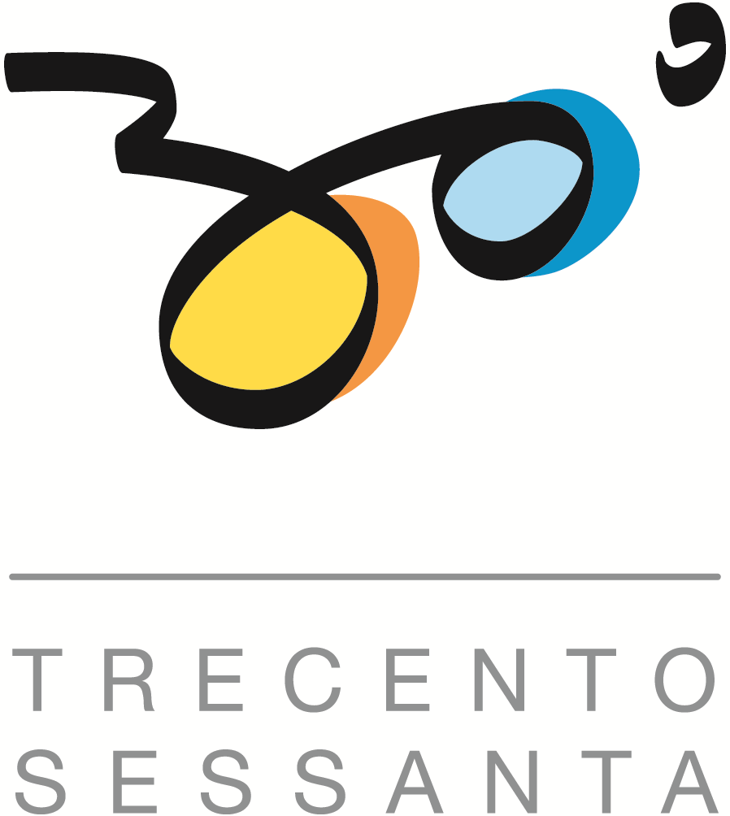
Sommario

Premessa: Cos’è Controesodo 1
La Legge n. 238/10: I nuovi incentivi fiscali per il rientro dei lavoratori in Italia 2
I soggetti beneficiari 2
Gli Incentivi fiscali 3
Una simulazione di quanto vale l’incentivo fiscale 4
Quando si perdono gli incentivi 6
Gli altri benefici di legge 6

Premessa: Cos’è Controesodo

La legge n. 238/2010 - “Incentivi fiscali per il rientro dei lavoratori in Italia” - rappresenta il primo tassello del più ampio progetto “bipartisan”, composto da altri quattro provvedimenti e denominato “Controesodo”, il cui intento è quello di favorire l’impegno in Italia di risorse umane qualificate e la loro omogenea distribuzione sul territorio nazionale.

Di seguito, alcune sintetiche indicazioni sulle altre quattro componenti di “Controesodo”, al momento nella forma di proposta di Legge:

- “Talenti, welcome” - “Attrazione dei talenti dall’estero” - intende incentivare, attraverso l’attribuzione di un beneficio fiscale, i più promettenti “giovani stranieri” a venire in Italia per terminare gli studi e intraprendere, sempre nel nostro Paese, un’attività d’impresa o di lavoro autonomo.

- “Learn and back” – “Agevolazioni fiscali per chi investe in formazione qualificata, stage e tirocini all’estero e torna in Italia” – vuole favorire la formazione specialistica dei giovani all’estero per un successivo rientro lavorativo in Italia, mediante il rimborso (sotto forma di bonus fiscale) delle spese sostenute per completare gli studi universitari e/o frequentare corsi post lauream all’estero.

- “Scudo fiscale Nord Sud” – “Incentivi fiscali per il rientro dal Nord al Sud Italia” - si pone l’obiettivo di incentivare gli Italiani under 40, originari del Mezzogiorno e trasferitisi nel Nord Italia da almeno 24 mesi, a tornare nel Sud per intraprendere un’attività d’impresa, di lavoro autonomo o per essere assunti come dipendenti.

- “Investimenti Italians” - “Incentivi per gli investimenti in Italia di cittadini italiani residenti all’estero” - intende favorire il legame tra il nostro Paese e i connazionali residenti all’estero mediante l’assegnazione a quest’ultimi di incentivi fiscali all’intrapresa o al finanziamento di un’attività in Italia.

Con la Legge n. 238/2010, il Parlamento ha dato un positivo segnale non solo ai giovani ma all’intero Paese: grazie a Controesodo fa ingresso nell’agenda politica nazionale una strategia complessiva sul brain drain e sul brain gain.
La Legge n. 238/10: I nuovi incentivi fiscali per il rientro dei lavoratori in Italia

La legge n. 238/2010 è uno strumento pensato per “incentivare a rientrare in Italia i cittadini italiani ed europei che si sono trasferiti all’estero per studiare o lavorare.

I soggetti beneficiari

Avranno diritto agli aiuti tutti i cittadini comunitari che, alla data del 20 gennaio 2009 (presentazione del DDL alla Camera), possedevano i requisiti soggettivi e oggettivi indicati dalla Legge.

I beneficiari delle agevolazioni devono, alla data del 20 gennaio 2009:

- essere stati residenti in Italia per almeno due anni;
- avere avuto meno di 40 anni;
e
- avere maturato, da laureati, esperienze lavorative fuori dall’Italia, per la durata di almeno 24 mesi continuativi;
o
- avere frequentato, ottenendo una laurea o una specializzazione post lauream, un corso di studi fuori dall’Italia, per la durata di almeno 24 mesi continuativi.

oppure

Alla data del 20 gennaio 2009
Hanno lavorato fuori dall’Italia per almeno 24 mesi continuativi
Requisiti dei beneficiari
Hanno meno di 40 anni

Hanno conseguito un titolo universitario fuori dall’Italia frequentando per almeno 24 mesi continuativi

Sono esclusi coloro che, in quanto lavoratori dipendenti, sono stati “comandati” a svolgere il periodo di lavoro o di studio all’estero.

Gli Incentivi fiscali

L’agevolazione fiscale prevista dalla Legge consiste in un abbattimento forfettario e temporaneo del reddito imponibile ai fini IRPEF - sia esso di lavoro dipendente, d’impresa o di lavoro autonomo - dei soggetti che si configurano quali beneficiari.

Per le lavoratrici, il reddito rileverà (per tre anni) solo per il 20%, mentre per i lavoratori la tassazione sarà sul 30% del medesimo.

Reddito X 20%

Reddito X 30%

Gli incentivi fiscali, dunque, risultano essere proporzionati al reddito: maggiore è quest’ultimo e maggiore è il risparmio d’imposta.

La minore tassazione dovrà, comunque, essere contenuta nel limite dei 200.000 euro su un triennio, fissato dal Regolamento (CE) n. 1998/2006 della Commissione (c.d. de minimis) ed è incompatibile con gli aiuti a favore del rientro di docenti e ricercatori scientifici residenti all’estero (art. 17 del D.L. n. 185/2008) e con il credito di imposta per gli investimenti nelle aree svantaggiate del territorio nazionale (art. 1, commi da 271 a 279, Legge n. 296/2006).

I beneficiari potranno usufruire degli incentivi fiscali previsti dalla Legge 230/2010 dalla data della sua entrata in vigore e fino al periodo d’imposta in corso al 31 dicembre 2013; pertanto, i periodi interessati saranno il 2011, 2012 e 2013.

Da qui un’altra conseguenza: se si è “già tornati” in Italia (ma, comunque, dopo il 20 gennaio 2009) il beneficio sarà massimo (ovvero esteso agli anni 2011, 2012 e 2013). All’estremo opposto c’è la situazione di chi “rientrerà” solo nel 2013: in questo caso, il beneficio durerà un solo anno (il 2013 stesso).

Una simulazione di quanto vale l’incentivo fiscale

In vigenza degli scaglioni di reddito imponibile 2010, l’incentivo fiscale di “Controesodo” ha – per un uomo - il seguente impatto in funzione del reddito percepito:

Come si può osservare, i benefici di legge potranno essere fruiti, in un triennio, per i maschi sino ad un reddito medio anno di circa 230.000 euro. Il reddito medio annuo agevolabile nel triennio si ferma a tale importo a causa del limite de minimis imposto all’incentivo.

La situazione è pressoché analoga per le lavoratrici. In vigenza degli scaglioni di reddito imponibile 2010, infatti, l’incentivo fiscale di “Controesodo” ha per esse il seguente impatto, in funzione del reddito percepito:

Di seguito, è possibile osservare la comparazione grafica tra il “prelievo fiscale” in assenza di incentivi e quelli operato grazie a “Controesodo”, rispettivamente per i lavoratori e le lavoratrici.

Quando si perdono gli incentivi

La Legge n. 238/2010, per evitare usi impropri degli incentivi nonché ogni possibile forma di comportamenti elusivi finalizzati all’ottenimento dei meri vantaggi fiscali, prevede delle specifiche cause di decadenza dai medesimi.

Il diritto alla tassazione agevolata si perde se il beneficiario trasferisce la propria residenza o il proprio domicilio al di fuori dell’Italia prima che siano decorsi cinque anni dalla data della prima fruizione dell’agevolazione. In questo caso, sarà l’Amministrazione finanziaria italiana a recuperare l’importo delle minori imposte versate, aggiungendovi sanzioni e interessi.

In altri termini, chi torna in Italia e si avvale della tassazione agevolata di “Controesodo” deve rimanere nel nostro paese almeno 6 anni, dato che il primo utilizzo del beneficio avviene con la presentazione del modello Unico relativo alla tassazione dei redditi dell’annualità precedente.

Gli altri benefici di legge

Controesodo prevede, in aggiunta alla minore tassazione, altri strumenti agevolativi per le persone interessate al rientro in Italia.

Tra le facilitazioni stabilite dalla norma c’è anche la possibilità di avvalersi, per la predisposizione delle pratiche di “rientro”, della collaborazione gratuita degli uffici consolari all’estero, anche d’intesa con Italia Lavoro spa.

Sarà garantita l’attestazione delle competenze e dei titoli acquisiti all’estero.

Il Governo promuoverà la stipulazione di accordi bilaterali con gli Stati esteri di provenienza dei lavoratori per riconoscere ai medesimi il diritto alla totalizzazione dei contributi versati a forme di previdenza estere con quelli versati a forme di previdenza nazionale.

Le regioni italiane, infine, potranno prevedere – a favore di chi “rientra” - quote di riserva sull’assegnazione in godimento o locazione di abitazioni di edilizia residenziale pubblica per uso abitativo, per un periodo non inferiore a 24 mesi.

